Le moulage en coquille : procédé de réalisation de pièces métalliques
Bruce ANGLADE - Hélène HORSIN MOLINARO  Pierre MELLA – Yann QUINSAT | Edité 13/09/2016
Procédé très ancien, le moulage en coquille consiste à obtenir une pièce à partir d'un moule métallique, appelé coquille, constitué d'éléments assemblés dans lesquels une cavité ayant la forme extérieure de la pièce a été réalisée (figure 1). Dans cette cavité dénommée empreinte, l'alliage liquide est versé par l'intermédiaire d'un orifice de remplissage. Le remplissage de la coquille se fait sous la seule action du poids de l'alliage soit par coulée directe, de haut en bas, dite en chute ou par gravité, soit, suivant le principe des vases communicants, de bas en haut, dite en source.
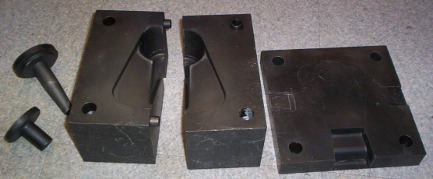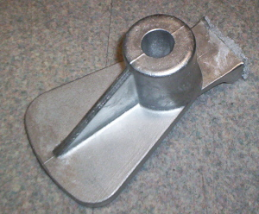

(a)
(b)

Figure 1 : (a) Coquille éclatée avec ses broches, (b) pièce obtenue en alliage d’aluminium (Al Si9 Cu3 Mg)
Cette ressource présente le procédé de moulage en coquille (principalement en coulée par gravité), les matériaux concernés par ce mode d’obtention ainsi que les technologies de réalisation des coquilles. Les règles de conception et les bonnes pratiques de ce procédé d’obtention sont présentées dans la ressource « Le moulage en coquille par gravité : règles de base ».

1 – Introduction
Le moulage en coquille par gravité offre plusieurs avantages, principalement une production rapide et constante dans le temps, la possibilité de grandes séries à de grandes cadences, et une mise en forme de pièces aux formes complexes, au plus près de la pièce finie.
Le procédé de moulage en coquille permet :
- Précision et constance dans les dimensions des pièces
- Une simplification et une réduction de l'usinage (même s’il est difficile de supprimer complètement l'usinage)
- La possibilité d'utiliser des noyaux en sable afin de réaliser les pièces de formes internes complexes
- Des caractéristiques mécaniques améliorées par rapport à un moulage en sable. Ces améliorations sont dues au refroidissement plus rapide de l'alliage coulé contre les parois métalliques du moule.
Ce procédé de moulage convient plus particulièrement :
- Aux moyennes et grandes séries ; dans le cas de pièces simples, la rentabilité peut être obtenue à partir d'une série de 500 pièces et en général pour des quantités de 2000 pièces en moyenne.
- A la fabrication de pièces sollicitées exigeant un alliage à traitement thermique,
- Aux alliages à bas point de fusion (alliage d'aluminium par exemple).
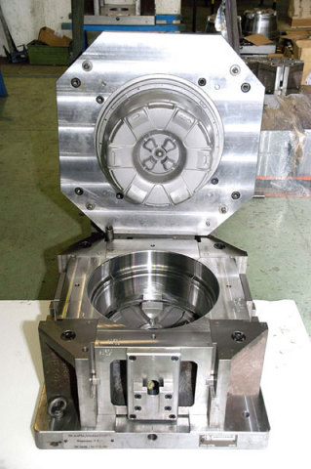
Figure 2 : Exemple de coquille

2 – Le principe du procédé
La forme de la pièce à obtenir est donnée par l'empreinte constituée par la surface interne du moule. Les formes intérieures de la pièce sont obtenues à l'aide de noyaux en sable, ou encore de noyaux ou broches métalliques (figures 1 et 3).
Events
Descente
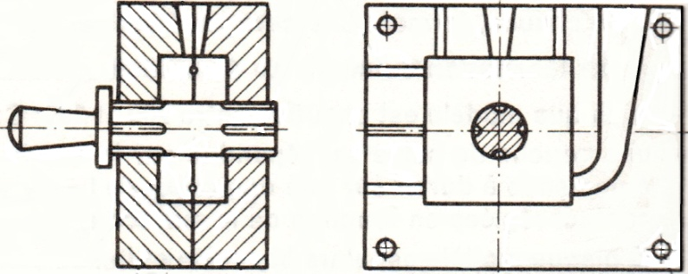
Coquille en deux parties
Noyau muni d’une poignée
Masselotte
Assemblage des deux parties
Figure 3 : Exemple de coquille en deux parties et un noyau
Le plus souvent, cette cavité comporte également le, ou les canaux d'alimentation, appelés « descentes » et, le ou les canaux d'évacuation de l'air, appelés « évents ». Le métal qui se solidifie dans ces canaux est séparé ultérieurement de la pièce proprement dite au cours de l’ébarbage.
Au cours de la solidification, le métal subit généralement une contraction dite contraction de solidification. La réduction de volume correspondante doit être compensée par un apport de métal : cet apport est réalisé par des « masselottes » qui constituent des réserves de métal liquide au dessus des parties à nourrir. La position de ces réserves liquides, en charge au-dessus des pièces, leur donne la possibilité de vaincre certaines résistances à l'écoulement en fin d'opération (figures 3 et 4). Cette action est toutefois de faible intensité et beaucoup plus restreinte qu'on ne le croit parfois. La charge est à déterminer pour chaque pièce et en fonction du métal coulé.
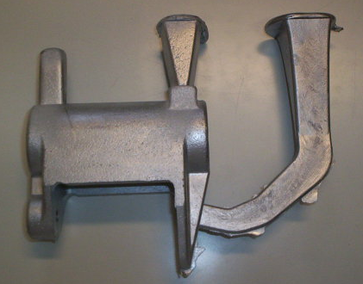
Masselotte
Descente
Figure 4 : Pièce en alliage d’aluminium (Al Si9 Cu3 Mg) moulée en coquille
Après solidification de l'alliage, la pièce est extraite de la coquille aussi celle-ci doit être composée de parties démontables et séparables de la pièce coulée. Chaque partie de la coquille en contact avec la pièce, doit être munie d'un angle de dépouille afin d'assurer le démoulage. L'étanchéité du moule est réalisée par la juxtaposition d’éléments à surface de joint rectifiée, maintenus appliqués les uns contre les autres par des systèmes de fermeture efficaces.
Le moulage d’une pièce métallique est donc réalisée par les chapes du moule, autrement dit les blocs constituants l’empreinte, et par là les formes extérieures de la pièce. Les chapes sont mobiles et nécessitent un positionnement relatif. Les formes intérieures de la pièce moulée sont réalisées par des noyaux généralement métalliques, ils sont mobiles ; il faut prévoir leur guidage et centrage et s’assurer qu’ils restent en place durant la coulée. Pendant la coulée du métal en fusion, il est nécessaire de maintenir les chapes en position pour éviter leur déplacement sous l’action de la poussée du métal.
La coulée en coquille par gravité offre des possibilités importantes, en particularité la réalisation des pièces aux formes complexes. Cependant dans la pratique cette technique est limitée par les tracés des pièces : épaisseurs très faibles ou très fortes, formes très complexes… Les principales règles de tracé sont présentées dans la ressource « Le moulage en coquille par gravité : règles de base ».
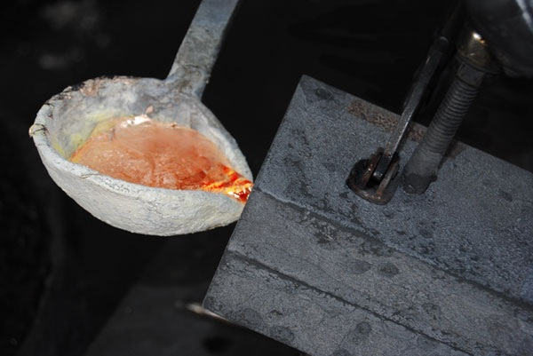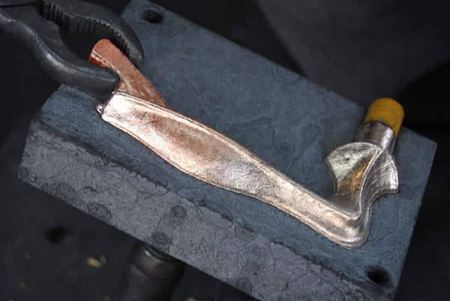

(a)
(b)

Figure 5 : Moulage par gravité en coquille (a) coulée, (b) pièce, images SECODIR sarl [1]

3 – Les matériaux mis en forme par moulage en coquille
L’aluminium et ses alliages sont les matériaux les plus employés par le moulage en coquille. Voici quelques exemples :
- Les alliages présentant une bonne aptitude au moulage obtenue par l'apport de silicium :
Al Si 13 - Al Si 10 Mg - Al Si 5 Cu
- Les alliages traités thermiquement à hautes caractéristiques mécaniques obtenues par l'apport de magnésium : Al Cu 5 Mg T1 - Al Si 7 Mg - Al Si 10 Mg
Le zinc et ses alliages sont fréquemment moulés par ce procédé, à savoir :
- Zamak - Zn Al4 Mg (principalement en fonderie sous pression)
- Zn Al12
- Zn Al Cu
Mais également le cuivre et ses alliages :
- Laiton - Cu Zn39 Pb2
- Bronze - Cu Sn7
- Cupro-aluminiums
- Cupro-nickels

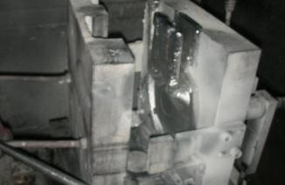
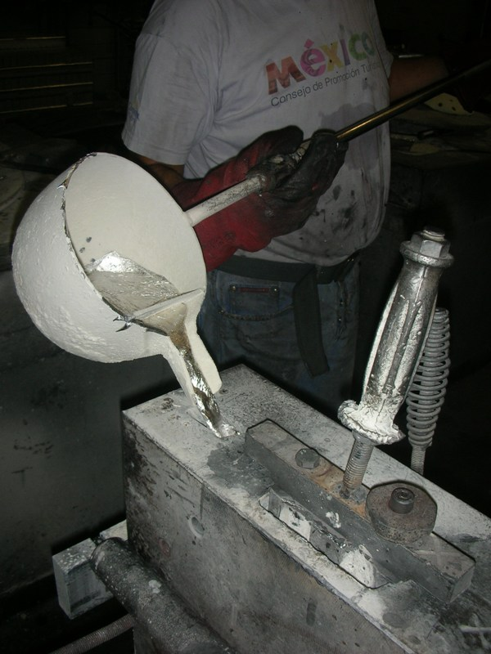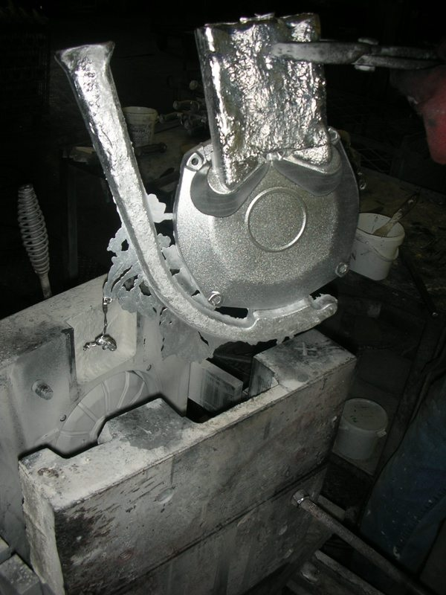

(a)
(b)

Figure 6 : (a) coulée de l’alliage d’aluminium en fusion, (b) sortie de la pièce (photo en insert : la pièce dans la coquille ouverte), images Fonderie Aluminium Sesam [2]

4 – Les matériaux constituant le moule
Les diverses pièces constituant les coquilles de fonderie sont soumises à des sollicitations qui varient considérablement selon leur fonction et l'alliage coulé. Il convient en général de prévoir la réalisation de chacun dans le matériau le mieux adapté et ayant subi le traitement thermique susceptible de lui assurer une tenue en service aussi longue que possible (figure 7).
Matériau coulé | Matériaux | État | Remarques
Alliages d'aluminium | Fonte grise perlitique  35 Ni Cr 15 | Recuit  Trempé et revenu | Coquille  Noyaux sollicités
Laiton | Fonte grise perlitique  25 Cr Mo 4 | Recuit  Trempé et revenu | Coquille  Noyaux sollicités
Cuivreux | X 30 W Cr 09 03 | trempé et revenu
Figure 7 : Matériaux de la coquille en fonction du matériau coulé
Cependant dans le cas de petites séries non renouvelables, il peut être judicieux de minimiser le prix de revient de la coquille en employant pour sa construction les matériaux les mieux adaptés mais également les moins onéreux, tant par leur prix d'achat brut que par la plus grande difficulté que peut présenter leur usinage.
D'autres impératifs peuvent également influencer le choix du matériau de la coquille, on citera :
- Précision dimensionnelle attendue,
- Le système de fermeture (automatique ou manuel),
- Les moyens d'usinage possibles pour la réalisation du moule.
Les coquilles utilisées pour les moyennes séries sont souvent réalisées en fonte grise perlitique. Ce matériau s'usine facilement et a une bonne tenue à la température.

5 – Technologie de la coquille
Afin d'assurer la conformation de la pièce, la coquille doit contenir en plus de l'empreinte, un certain nombre d'éléments importants :
Le système de remplissage : au minimum composé d'un trou de coulée, d'un bassin de coulée et de canaux, son rôle est d'acheminer le métal liquide du trou de coulée à l'empreinte. Il est préférable d'assurer via ce système une veine fluide non perturbée et une alimentation homogène de l'empreinte. Enfin il est possible d'ajouter dans le bassin de coulée ou les canaux, des filtres céramiques et des bassins de décantation pour retenir les impuretés.
Le système d'alimentation : communément appelé masselottage, son objectif est d'assurer l'alimentation de la pièce en métal fondu après l'arrêt de la coulée, lors de sa solidification. En effet la diminution du volume du métal en se solidifiant pourrait générer des pièces incomplètes (retassures) si le système d'alimentation n'est pas efficace. Il consiste donc en des réserves de métal fondu, généralement disposées au dessus de la pièce. Lors du moulage en coquille par gravité, le système de remplissage peut faire office (au moins pour une partie) de système d'alimentation.
Les évents : Ces trous généralement fins dans la coquille permettent l'échappement de l'air lors du remplissage et évitent ainsi les incomplets et les bulles d'air diminuant les propriétés mécaniques de la pièce coulée.
Les portées : lors de l'utilisation de noyaux en sable ou de broches métalliques afin de réaliser les formes intérieures de la pièce, il est important d'ajouter des portées. Ces liaisons noyau-coquille, broche-coquille ou broche-broche, assurent la mise en position des éléments dans la coquille et la résistance de cette mise en position aux efforts de la coulée (chute du liquide et pression hydrostatique)
Mise en position des chapes : la coquille et les empreintes n'étant jamais monobloc il est nécessaire d'ajouter entre chaque liaison une mise en position précise (centreur, locating, goujon...) et un maintien en position efficace (crampe de fermeture, goupille d'arrêt...). Sans ces éléments, ou avec des éléments mal dimensionnés, des écarts géométriques importants peuvent apparaître, voire une fuite de métal si le plan de joint n'est pas correctement maintenu fermé.

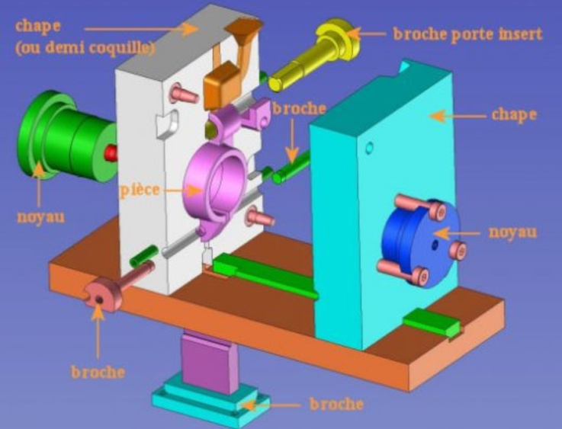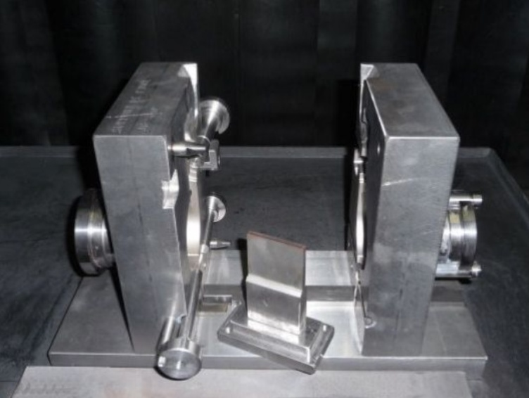

(a)
(b)

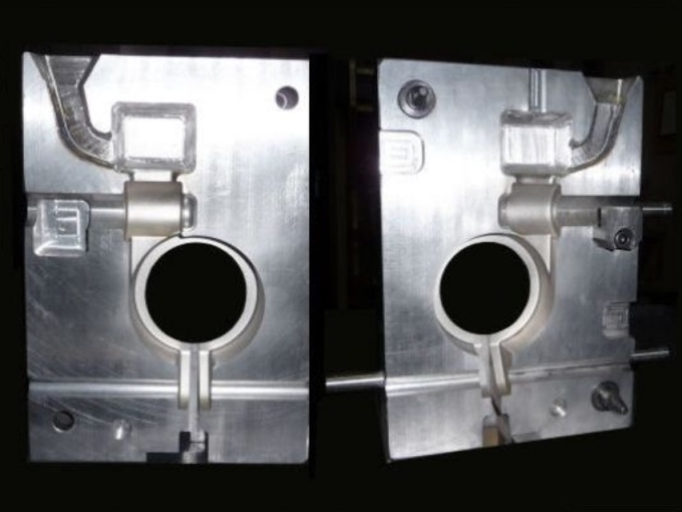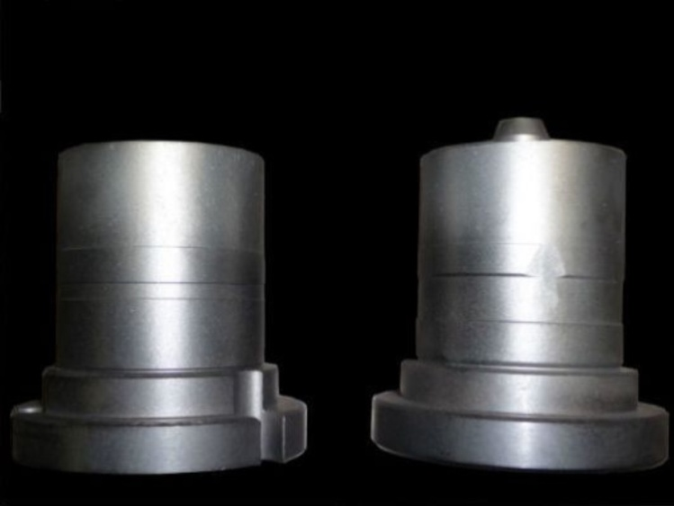
Masselotte
Départ d’air
Descente de la coulée

(c)
(d)

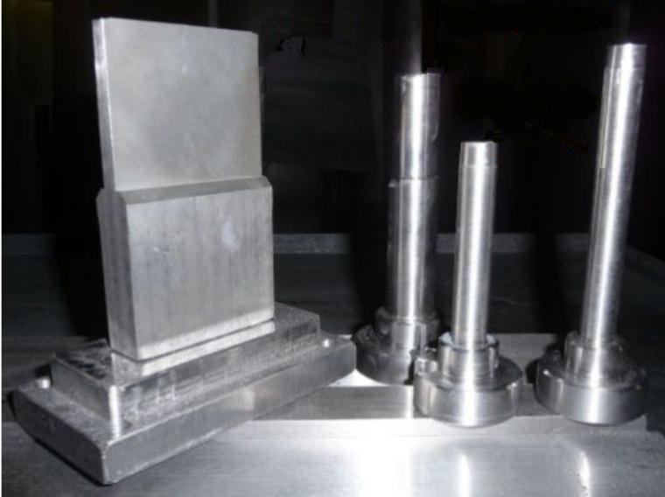
Broche latérales
Broche de dessous
(e)
Figure 8 : Exemple d’un outillage coquille pour fonderie aluminium, (a) modèle 3D, (b) outillage réalisé,
(c) les deux chapes, (d) les noyaux, (e) les broches.
Images Fonderie Roux et Gallois [3]

6 – Le poteyage
Le poteyage est un enduit dont on recouvre les surfaces des moules destinées à être en contact avec le métal liquide. En effet malgré le préchauffage des coquilles, leur température avant le remplissage est nettement inférieure à celle du métal en fusion. Lorsque ce dernier pénètre dans l’empreinte la température de celle-ci s’élève brusquement. Durant la solidification de la pièce et son éjection la température de surface baisse. Les variations thermiques sont ainsi considérables en surface, alors que les couches sous-jacentes ont des variations bien plus amorties. Les couches superficielles, bridées par les couches internes, supporte une succession de contraintes de compression et de traction pouvant être importantes. Réduire ces contraintes sera le premier rôle demandé aux poteyages. Son rôle, se présente sous quatre aspects :
- Protection de la coquille,
- Ajustement du refroidissement,
- Amélioration de l'état de surface,
- Lubrification et agent de démoulage.

Rôle de protection
Le poteyage a un rôle important de protection de la coquille contre l'attaque par l'alliage coulé et l'action des chocs thermiques. Aux températures de coulée, presque tous les alliages réagissent sur les matériaux des moules. C'est surtout le cas des alliages d'aluminium qui attaquent l'acier et la fonte. Leur action est très sensible sur les noyaux et les broches métalliques. Mais c'est également le cas aussi pour le zinc qui entre dans la composition des laitons ; il forme avec le fer des coquilles, un composé fragile très sensible aux variations de température.
Ainsi la présence d'une couche de poteyage permet d’éviter ces interactions entre le moule et l'alliage coulé. Une couche de poteyage, quelle que soit la nature de celui-ci, constitue une barrière qui limite la température de surface du moule à une valeur inférieure à celle de coulée du métal.

Ajustement du refroidissement
Le poteyage est un facteur prépondérant dans la solidification du métal. C'est un isolant dont l'effet peut être réglé. Le refroidissement de l'alliage dans un moule métallique est intense. Une solidification trop rapide peut entraîner des défauts comme les malvenues (le métal refroidit ne peut tout remplir) et reprises (mauvaise refusion), les retassures (cavité) et les criques (fissures) ou la création de tensions internes. Pour cela, la mise en place d'une couche de poteyage constituera un obstacle à l'évacuation de la chaleur et ralentira la solidification.
De plus, le poteyage retardant la solidification du métal, il améliore considérablement les possibilités de remplissage du moule. Il permet en particulier une bonne venue des parties minces et renforce, dans de grandes proportions le rôle des masselottes.

Amélioration de l’état de surface
Le dépôt d'une fine couche de poteyage améliore nettement l'état de surface de la coquille et par la même celui de la pièce à couler, surtout en diminuant le grain de la pièce.
De plus en facilitant la coulée du métal, en assurant à la surface de l'empreinte une continuité et une homogénéité correcte, le poteyage influe favorablement sur l'aspect des pièces coulées.

Rôle d’agent démoulant
Les alliages d'aluminium lors de leur refroidissement peuvent provoquer des adhérences sur les coquilles gênant considérablement le démoulage des pièces. Ces adhérences, dont les causes sont multiples (réaction chimique entre l'alliage et le matériau de la coquille, érosion par la circulation de l'alliage, ...) sont localisées principalement au droit des attaques et aux changements brusques de directions du flot de métal. Leur formation est amplifiée par les défauts de l'état de surface : rugosité, traces d'usinage, entailles.
Le poteyage qui limite le contact entre le métal coulé et la surface du moule supprime ainsi les phénomènes d'adhérences et rend plus facile le démoulage.

6.1 - Constitution du poteyage
Afin de satisfaire aux différents attendus par le poteyage, celui-ci doit posséder plusieurs qualités :
- Etre un isolant thermique plus ou moins puissant suivant l'endroit où il est appliqué.
- Une granulométrie permettant d'obtenir un état de surface satisfaisant.
- Posséder un bon pouvoir d'accrochage à la surface de la coquille afin de tenir lors de la coulée du métal.
- Etre économique et d'un emploi facile.
- Posséder un bon pouvoir de lubrification mais non oxydant.
Toutes les qualités citées ne se retrouvant pas dans un seul type de produit, il existe différents types de poteyage dont l'emploi judicieux permettra d'obtenir le résultat attendu. Les poteyages peuvent être classés en deux groupes principaux :
- Les poteyages isolants,
- Les poteyages conducteurs.
Les poteyages isolants, généralement de couleur blanche, possèdent un pouvoir isolant élevé, ils sont employés dans les zones où le métal doit se solidifier en dernier (trou de coulée, masselottes) et dans les parties de l'empreinte où le métal a tendance à figer trop rapidement ainsi que pour la protection générale de l'empreinte. On les utilise également pour l'isolement des outillages : louches de coulée, écumoires ... Ils sont à base de blanc de Meudon, de kaolin, de silicate de soude, d'eau et parfois d'éthanol. En jouant sur la quantité d'eau, on ajuste la fluidité du poteyage.
Les poteyages dits conducteurs sont moins isolants que les précédents. Ils sont employés dans les zones de l’empreinte correspondant aux parties massives de la pièce dont ils facilitent également l'extraction grâce à un bon pouvoir lubrifiant. Ainsi, ils sont employés fréquemment pour le poteyage des broches et des noyaux. Ils sont souvent à base de graphite, d'où leur désignation de poteyages noirs.

6.2 - Application du poteyage
Si la nature du poteyage utilisé influe beaucoup sur son efficacité, la technique d'application est également un facteur primordial dans le résultat attendu. Dans le cas d'un outillage neuf, il est nécessaire de disposer d'une bonne base d'accrochage du poteyage. Pour cela il est nécessaire de débarrasser la coquille de toutes traces d'huile ou de graisse. Ensuite, pour une bonne tenue, le poteyage doit être déposé sur une coquille chauffée vers 150 °C. Le procédé qui assure la meilleure application du poteyage est celui assuré par le pistolet vaporisateur, type pistolet à peinture et ce de façon automatique pour une meilleure régularité du dépôt.

7 - Conclusion
Le moulage en coquille permet d’obtenir une pièce à partir d'un moule métallique, une coquille, constitué de plusieurs éléments assemblés entre eux ; la cavité intérieure ou empreinte a la forme extérieure de la pièce à réaliser. L'alliage en fusion est versé par l'intermédiaire d'un orifice et le remplissage se fait sous la seule action du poids de l'alliage.
Cette ressource a présenté le procédé de moulage en coquille, les matériaux concernés par ce mode d’obtention et les technologies de réalisation des coquilles. Les règles de conception et les bonnes pratiques de ce procédé d’obtention sont présentées dans la ressource « Le moulage en coquille par gravité : règles de base ».
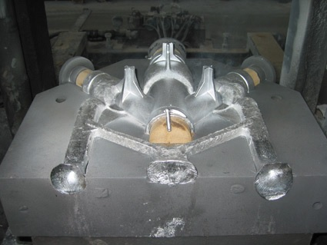
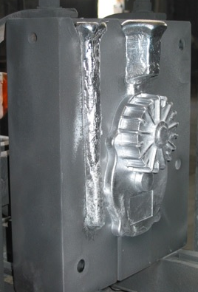
Figure 6 : Pièces en aluminium, moule coquille ouvert, images Fonderies de Nangis [4]

Références :
[1]: http://www.secodir.fr/
[2]: http://www.fonderie-aluminium-sesam.fr/
[3]: http://www.fonderie-roux-gallois.com/
[4]: http://www.fonderies-de-nangis.com
[a]: Centre techniques des industries de la fonderie : http://www.ctif.com
[b]: Syndicat Général des Fondeurs de France - Fédération Forge Fonderie : http://www.forgefonderie.org
[c]: École Supérieure de Fonderie et de la Forge : http://www/esff.fr

Ressource publiée sur EDUSCOL-STI : http://eduscol.education.fr/sti/si-ens-cachan/

